
METODICKÝ LIST PRO ZŠ
Pro zpracování vzdělávacích materiálů (VM)v rámci projektu EU peníze školám
Operační program Vzdělávání pro konkurenceschopnost

Projekt: Moderní výuka

Registrační číslo: CZ.1.07/1.4.00/21.3192

Číslo DUM: VY_32_INOVACE_5.2.14

Jméno autora: Mgr. Jarmila Gécová

Datum, období kdy byl vytvořen: listopad 2011

Název práce: Humor - úvod

Předmět, pro který je VM určen: Čj literatura

Ročník, pro který je VM určen 8.

Časová dotace: 1 h

Vzdělávací oblast, tematický okruh, téma:
Český jazyk a literatura
Humor
Humor - úvod

Metodický list, anotace- výstižný popis způsobu použití VM ve výuce:
Materiál je pracovním listem k literárním textům.

Pomůcky: portréty spisovatelů, Čítanka pro 8. roč., Josef Soukal – Metodická příručka k čítankám

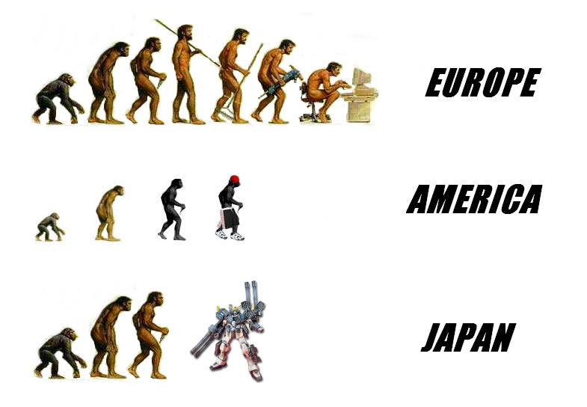
Humor
VY_32_INOVACE_5.2.14

http://www.europeword.com/blog/europe/european-humor/
…………………………………………………………………………………………………………………………

HUMOR - dobrá nálada, veselý rozmar se sklonem k žertování nebo
dobrosrdečnému zesměšňování
…………………………………………………………………………………….

IRONIE – posměšné vtipné vyjádření, zpravidla užitím slova v opačném
významu, výsměch
…………………………………………………………………………………….

KOMIČNO - oblast jevů budících veselost a smích
…………………………………………………………………………………….

PARODIE – žertovně a posměšně pozměněný obsah vážného díla
s ponecháním původní formy
…………………………………………………………………………………….

SATIRA – literární druh odsuzující výsměchem, ironií, sarkasmem a vtipem
záporné vlastnosti a jevy společnosti, posměch, výsměch
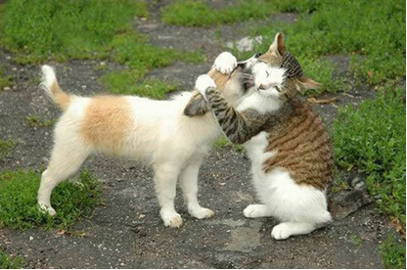
…………………………………………………………………………………….
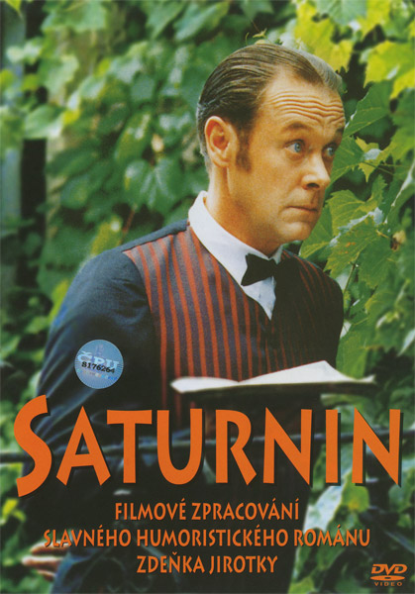
http://www.funny-potato.com/blog/valentines-day-humor

http://www.warcenter.cz/viewtopic.php?t=103015

